모듈과 패키지, 제어문

- 모듈
  - 모듈이란? – 한 파일로 묶인 변수와 함수들의 모음, 특정한 기능을 하는 코드가 작성된 파이썬 파일
  - 모듈 사용법
    - import 모듈명
      - .(dot 연산자) – 점의 왼쪽 객체 안에서 오른쪽 이름의 의미를 찾아라
        - print(math.pi) – math 모듈에서 pi를 찾아라
      - 모듈 이름이 짧고, 어디서 온 함수인지 드러내고 싶을 때, 모듈이나 대상의 이름이 사용되지 않았을 때
    - from 모듈명 import 대상
      - from math import pi – math 모듈 안에 있는 pi를 가져온다.
      - 특점 함수/변수를 자주 반복 호출할 때, 모듈 경로가 깊을 때
    - 대상 이름이 충돌하는 경우 - 나중에 나온 대상명이 이김
      - as 키워드를 사용해 별칭을 붙여서 사용
    - import *를 사용할 경우 무엇을 가져왔는지 코드에 적혀 있지 않아 충돌이 일어나도 원인을 찾지 못함

- 패키지
  - 패키지란? – 연관된 모듈들을 하나의 디렉토리에 모아 놓은 것 (간단하게 파이썬 파일을 모아 놓은 폴더)
    - from my_package.statistics import tools
    - 모듈들의 이름공간을 구분하여 충돌을 방지, 효율적으로 관리할 수 있도록 돕는 역할

- 라이브러리
  - 라이브러리란? – 모듈을 모아 놓은 것이 패키지, 패키지를 모아 놓은 것이 라이브러리
    - 파이썬 표준 라이브러리(PSL)
      - 파이썬에 자동으로 설치되어 있는 기본 라이브러리 / 별도 설치 없이 바로 import하면 사용 가능

    - 파이썬 외부 패키지(Third-party Packages) -
      - 필요한 기능을 사용하기 위해 직접 설치해서 쓰는 패키지/ pip명령어를 사용해 설치
      - https://pipi.org/ - 외부 패키지 관리 시스템

- 제어문
  - 제어문이란? 코드의 실행 흐름을 제어하는데 사용되는 구문
    - 조건에 따라 코드 블록을 실행하거나 반복적으로 코드를 실행
    - 기존 코드는 위에서 아래로 흐르지만, 제어문의 경우 위로 올라가서 다른 코드를 사용하거나, 반복해서 사용하게 함.
  - 조건문 – if, elif, else – 46p 공부
    - 주어진 조건식을 평가하여, 해당 조건이 참인 경우에만 아래칸에 들여쓰기 되어 있는 내부 코드를 실행하거나 건너뜀
    - if문 – if 문에 작성된 조건을 만족할 경우, 내부 코드를 실행
    - elif문 - 이전의 조건을 만족하지 못하고, 추가로 다른 조건이 필요할 때
    - else문 – 위의 모든 조건을 만족하지 않으면 실행
    - 조건문의 4가지 형태
      - 독립 if - 조건이 거짓이면 그냥 넘어감
      - if – else – 만약(if)~ 아니면(else)~ - 반드시 둘 중 하나
      - if – elif - 만약(if)~ 또는 만약(elif)~ - 둘 다 해당되지 않으면 넘어감
      - if – elif – else - 만약(if)~ 또는 만약(elif)~ 아니면(else)~ - 모든 경우를 처리
    - 복수 조건문 – 독립 if 여러 개, if – elif 여러 개 등
      - 전체를 검사하는 것이 아닌 순차적으로 비교
      - 순서가 중요한 이유 – 처음에 만나는 True 하나만 실행하고 종료됨
        - 독립 if 여러 개 – 각각 개별 검사, 앞의 출력 값과는 무관
        - if – elif 여러 개 – 참이 나올 때까지 검사한 후 참이 나오면 나머지는 검사하지 않음
    - 중첩 조건문 – 조건문 내부에 또 다른 조건문 작성 가능
  - 반복문 – for, while
    - 주어진 코드 블록을 여러 번 실행 -for i in ~ - i 를 ~번 반복해라
    - for 문 - 반복 가능한 객체의 요소들을 반복하는데 사용 / 반복 가능한 객체 요소의 개수만큼 반복
      - 반복 횟수가 정해져 있음
      - for 변수명 in ‘반복 가능한 객체’의 형태 – ‘객체’를 순회하면서 ‘변수명’을 출력해라
        - 반복 가능한 객체 – 시퀀스 자료형뿐 아니라 비 시퀀스 자료형(dict, set)도 반복 가능
      - 시퀸스 자료형 순회 – 자료형의 모든 항목이 순차적으로 끝까지 출력
      - 문자열 순회 – 문자로 구성된 시퀀스 자료형으로 문자가 순차적으로 출력
      - 딕셔너리 순회 – 키가 입력한 순서대로 출력
      - 라운지 순회 – 특정 숫자 범위를 순차적으로 출력
      - 인덱스로 리스트 순회 – 리스트 전체가 아닌 인덱스로 접근해서 개별 요소를 변경
        - 중첩된 반복문 -
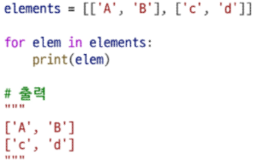
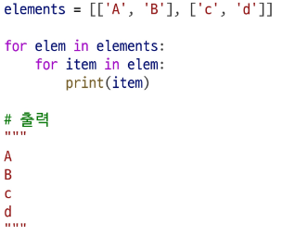
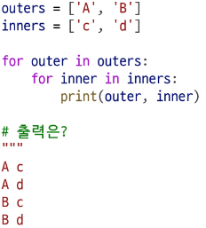

중첩된 리스트의 반복문
중첩된 리스트의중첩된 반복문
중첩된 반복문

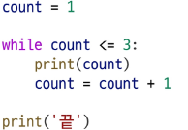
    - while문 – 주어진 조건식이 참인 경우 반복 = 조건식이 거짓이 될 때까지 반복
      - 반복 횟수가 불명확하거나 조건에 따라 반복해야 할 경우 사용
        - 입력을 받아 특정 조건이 충족될 때까지 반복하는 경우
          - 아이디 중첩 확인 등
        - 반복 횟수가 정해져 있으며, 특정 조건이 만족될 때까지 반복하는 경우
프린트 한 번 할 때마다 카운트가 1 올라가고 카운트 3인 경우 끝
          - 5회 틀리면 초기화 되는 비밀번호 등
      - 종료 조건이 없는 경우 무한 반복
        - 반복문 내부에서 변수값을 변화시키는 방법
    - 반복 제어 방법
      - break – 해당 키워드를 만나면 남은 코드를 무시하고 즉시 종료
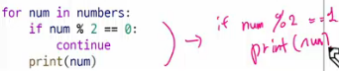
      - continue – 해당 키워드를 만나면 다음 코드는 무시하고 다음 반복을 수행
        - …
      - pass – ‘아무 동작을 하지 않음’을 명시하는 경우
        - 틀을 유지하고 비워 두면 에러 발생

- mpa 함수
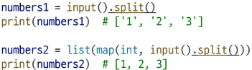
  - map(함수, 반복 가능한 객체)의 구조
문자열이 주어졌을 때 정수로 변환
    - 앞의 함수를 각각의 객체에 적용한 값을 출력

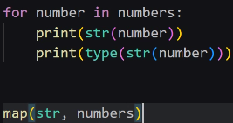
    - input은 사용자의 입력을 입력값으로 넣는 것
위와 아래가 같은 값
    - split은 공백(스페이스바)을 기준으로 다른 문자열로 인식하는 것

